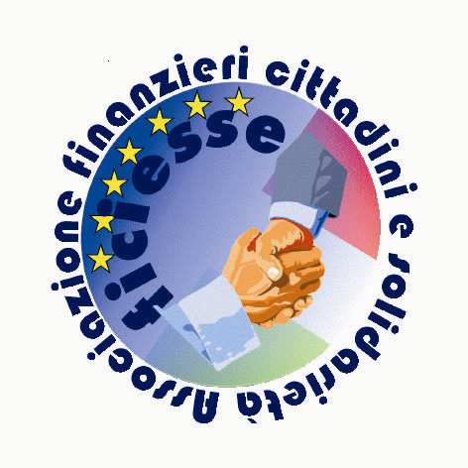 | 

FICIESSE SAN MATTEO ONLUS partecipa con una propria squadra di calcio alla manifestazione di solidarietà Derby dei Campioni del Cuore in programma il 30 Maggio 2011, dalle ore 18,30, presso lo Stadio Olimpico di Roma.

Alla squadra FICIESSE SAN MATTEO sono stati assegnati biglietti promozionali di 1 euro (ingresso: Curva – Distinti – Tevere Militari) il cui ricavato sarà destinato in beneficenza. Sarebbe gradita la partecipazione di tanti.

L’evento di maggiore attrazione sarà il Derby dei Campioni del Cuore tra attori, cantanti, calciatori e simpatizzanti di Roma e Lazio, con ripresa televisiva RAI a partire dalle ore 21,00 e trasmissione, in differita, a metà giugno (http://www.derbycampionidelcuore.it/).

Per acquisto biglietti contattare le Sezioni Territoriali FICIESSE di: Roma Anagnina, Pratica di Mare, Roma Centro.

cell. 3346485496 (Mimmo) Tuscolana - Nomentana

cell. 3346442110 (Patrizio) Anagnina - Ciampino – Albano L.

cell. 3292605372 (Daniele) Prenestina – P.zza Bologna

cell. 3402917923 (Francesco) Pratica di Mare – Pomezia

cell. 3351925407 (Gianluca) Tor Sapienza

Dona il tuo 5/1000 alla FICIESSE SAN MATTEO ONLUS
codice fiscale: 97637150588

